Частное учреждение образования
«Колледж бизнеса и права»
УТВЕРЖДАЮ
Ведущий методист
колледжа
_____________Е.В. Паскал
« ____ » _________ 2021

Специальность: 2-40 01 01 «Программное обеспечение информационных технологий» | Учебная дисциплина: «Автоматизация управленческой деятельности организации»

Лабораторная работа №10
Инструкционно - технологическая карта

ТЕМА: Проведение документа по нескольким регистрам
ЦЕЛЬ работы: Сформировать умения по проведению документа по нескольким регистрам.
ВРЕМЯ ВЫПОЛНЕНИЯ: 4 часа

Содержание работы
- Теоретические сведения для выполнения работы
- Задания
- Контрольные вопросы
- Литература

1. Теоретические сведения для выполнения работы
Необходимо автоматизировать работу предприятия, чтобы весь суммовой учет материалов велся бы по средней стоимости. То есть при закупке материалов они должны учитываться в ценах приобретения, а при расходе – по средней стоимости, которая рассчитывается исходя из общей суммы закупок данного материала и общего количества этого материала, находящегося на складе предприятия. Поскольку подобная информация имеет совершенно другую структуру, нежели количественный учет, для хранения данных об общей стоимости тех или иных материалов необходимо использовать еще один регистр накопления Стоимость Материалов.
Документы Приходная Накладная и Оказание Услуги должны будут создавать движения не только в регистре Остатки Материалов, но одновременно и в регистре Стоимость Материалов, отражая изменения суммового учета.
- Задания
Выполните предложенные ниже задания.
Создайте новый объект конфигурации Регистр накопления с именем Стоимость Материалов.
Расширенное представление списка задайте как Движения по регистру Стоимость материалов. Этот заголовок будет отображаться в окне списка записей регистра.
На закладке Подсистемы отметьте, что этот регистр будет отображаться в подсистемах Бухгалтерия, Учет материалов и Оказание услуг.
На закладке Данные создайте для регистра одно измерение – Материал типа Справочник Ссылка. Номенклатура и один ресурс – Стоимость типа Число длиной 15 и точностью 2. После создания регистр Стоимость Материалов должен выглядеть в дереве конфигурации следующим образом (рис. 1).
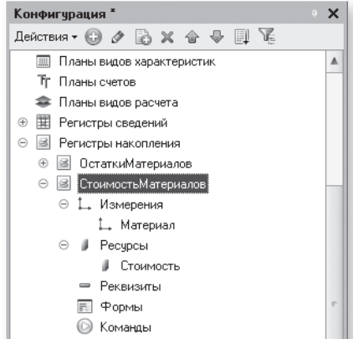
Рис. 1. Регистр накопления «Стоимость материалов»
Отредактируйте командный интерфейс, чтобы в разделах подсистем была доступна команда для просмотра регистра накопления. В дереве объектов конфигурации выделите ветвь Подсистемы, вызовите ее контекстное меню, выберите пункт Все подсистемы. В открывшемся окне слева в списке Подсистемы выделите подсистему Бухгалтерия. Справа в списке Командный интерфейс отразятся все команды выбранной подсистемы. В группе Панель навигации. Обычное включите видимость у команды Стоимость материалов и мышью перетащите ее в группу Панель навигации. См. также (рис. 2).
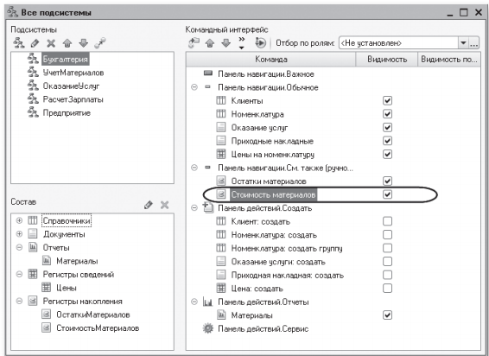
Рис. 2. Настройка командного интерфейса подсистем
Аналогично, выделив подсистемы Оказание Услуг и Учет Материалов, в группе Панель навигации. Обычное включите видимость у команды Стоимость материалов и перенесите ее в группу Панель навигации. Теперь можно приступить к внесению изменений в процедуры проведения документов.
Проведение приходной накладной по двум регистрам. В режиме «Конфигуратор». Изменение процедуры проведения:
Откройте в конфигураторе окно редактирования объекта конфигурации Документ Приходная Накладная и перейдите на закладку Движения. В списке регистров отметьте, что документ будет создавать теперь движения и по регистру Стоимость Материалов (рис. 3).
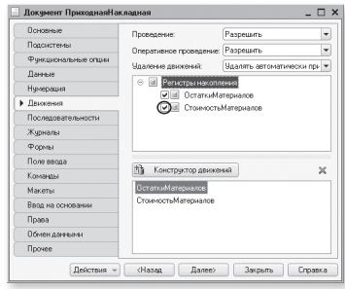
Рис. 3. Создание движений документа «Приходная Накладная» в регистре «Стоимость материалов»
Нажмите кнопку Конструктор движений. На вопрос системы о замещении процедуры проведения документа на новую, сформированную конструктором, ответьте утвердительно. Данные не пропадут, так как конструктор в обработке проведения сформирует движения уже по двум регистрам, а в прежнюю процедуру проведения никаких изменений не вносили.
В открывшемся окне конструктора движений видно, что для регистра Остатки Материалов все поля конструктора уже содержат информацию, которую задавали ранее при формировании движений для того регистра. Над списком Регистры нажмите кнопку Добавить и добавьте еще один регистр Стоимость Материалов (рис. 4).
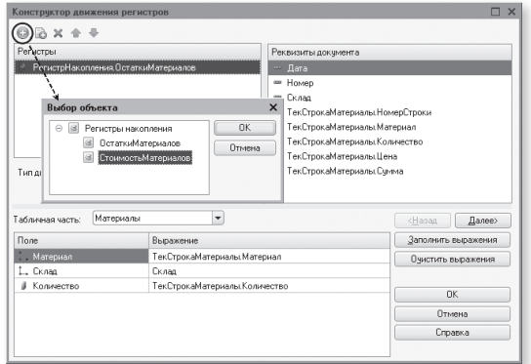
Рис. .4. Конструктор движений регистров
Тип движения регистра Стоимость Материалов по умолчанию будет установлен как Приход (пиктограмма со знаком + слева от имени регистра). В поле выбора Табличная часть выберите табличную часть документа – Материалы.
Список реквизитов документа, который уже заполнен реквизитами шапки документа, автоматически дополнится реквизитами табличной части.
Нажмите кнопку Заполнить выражения. В нижнем окне сформируется соответствие полей (измерений и ресурсов) регистра и выражений для их расчета. Чтобы задать нужное соответствие для поля регистра Стоимость, нужно его выделить и в окне Реквизиты документа дважды щелкнуть по строке ТекСтрока Материалы. Сумма (рис. 5). Нажмите ОК. После этого откроется модуль объекта документа Приходная накладная. Откройте процедуру обработчика события Обработка Проведения.
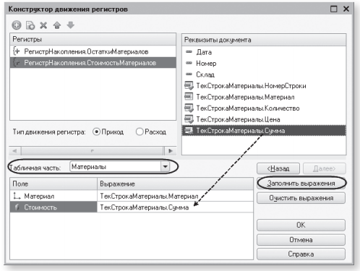
Рис. 5. Конструктор движений регистров
Конструктор сформировал новый текст обработчика, содержащий движения по двум регистрам (листинг 1).
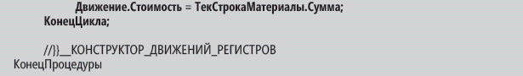
Листинг .1. Движения документа «ПриходнаяНакладная»
Фрагмент, добавленный конструктором в процедуру обработки проведения документа для регистра СтоимостьМатериалов, аналогичен фрагменту для формирования движений по регистру Остатки Материалов. Однако сразу бросается в глаза, что совершенно не нужно обходить два одинаковых цикла по элементам табличной части Материалы. Можно в одном цикле формировать движения сразу по двум регистрам. Выполните небольшую оптимизацию. И удалите комментарии, внесенные конструктором.
В результате процедура Обработка Проведения будет выглядеть следующим образом (листинг 2).
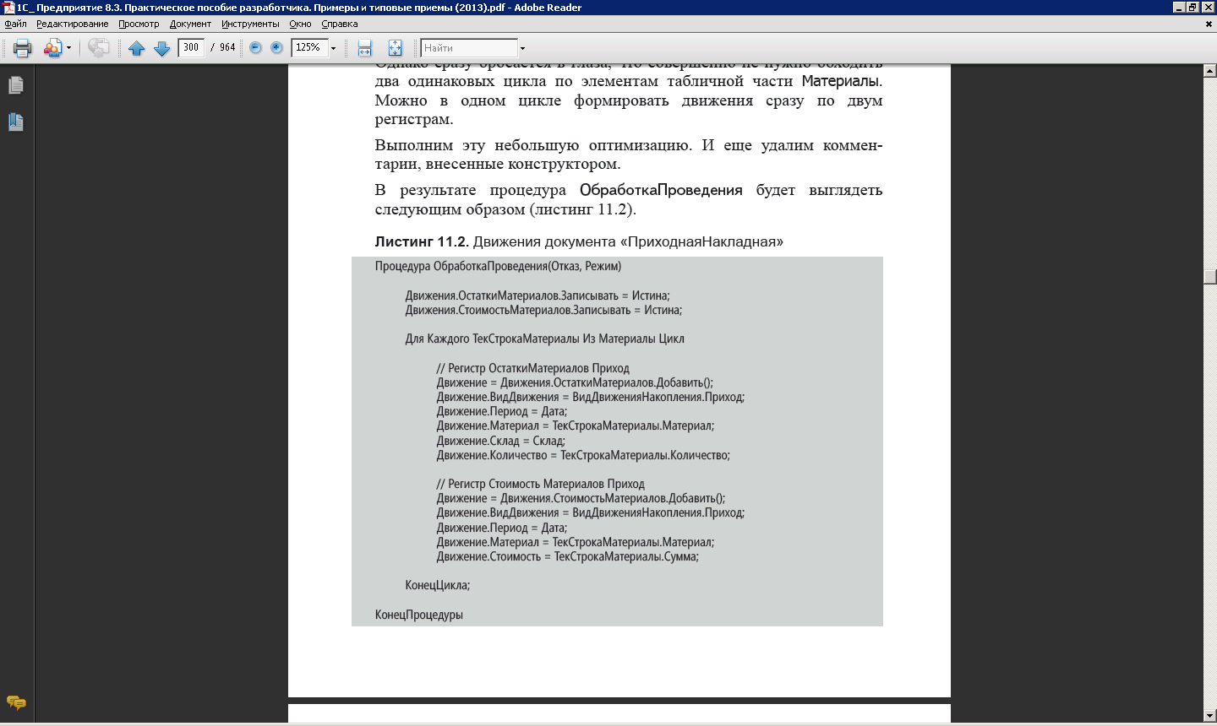
Листинг 2. Движения документа «ПриходнаяНакладная»
Команда перехода к записям регистра:
Отредактируйте командный интерфейс формы документа, чтобы в панели навигации формы иметь возможность переходить к списку записей регистра Стоимость Материалов, связанному с документом. Для этого откройте форму документа Приходная Накладная. В левом верхнем окне перейдите на закладку Командный интерфейс. В разделе Панель навигации раскройте группу Перейти и увидите команду для открытия регистра накопления Стоимость материалов. Установите свойство Видимость для этой команды (рис. 6).
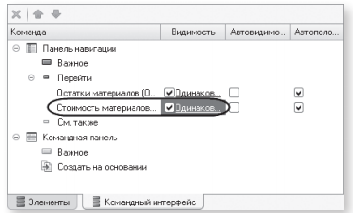
Рис. 6. Настройка командного интерфейса формы документа «ПриходнаяНакладная»
Проведите еще раз (перепроведите) все приходные накладные. Это необходимо для того, чтобы эти документы создали новые записи в регистрах в соответствии с алгоритмом проведения, который только что изменили.
Запустите «1С:Предприятие» в режиме отладки. Откройте список документов, выполнив команду Приходные накладные в разделе Учет материалов. Выделите одновременно, используя клавишу Ctrl, все приходные накладные и перепроведите их, выполнив команду Провести из подменю Еще.
Затем откройте первый документ (рис. 7) и, выполнив команды перехода к регистрам, Остатки материалов и Стоимость материалов, убедитесь, что документ создает желаемые записи как в одном (рис. 8), так и в другом регистре накопления (рис. 9).
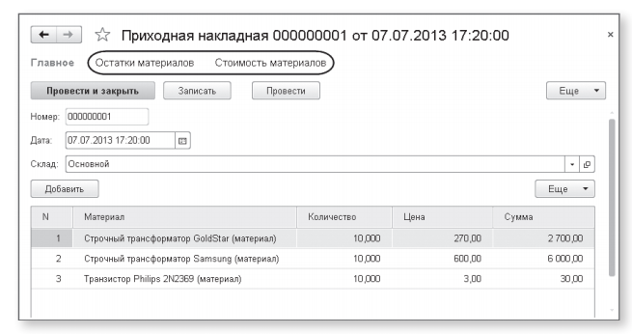
Рис. 7. Приходная накладная № 1
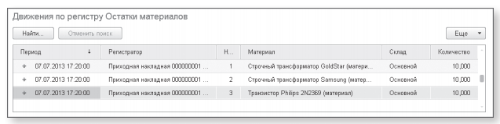
Рис. 8. Записи регистра «Остатки материалов»
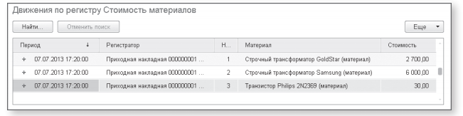
Рис. 9. Записи регистра «Стоимость материалов»
Внесите изменения в процедуру обработки проведения документа ОказаниеУслуги. Суть его заключается в том, что на первом этапе при списании материалов, израсходованных в процессе оказания услуги, должна быть возможность указывать различную стоимость для одного и того же материала, которая рассчитана руководством исходя из текущих конъюнктурных соображений. Поскольку в документе ОказаниеУслуги отражена только цена номенклатуры, то понадобится:
1.Добавить в табличную часть документа еще один реквизит, в котором будет указываться стоимость номенклатуры.
2.Изменить процедуру проведения документа ОказаниеУслуги.
3.В режиме 1С:Предприятие перепровести все эти документы, чтобы отработал новый измененный алгоритм проведения документов Оказание услуги.
Откройте в конфигураторе окно редактирования объекта конфигурации Документ ОказаниеУслуги и перейдите на закладку Данные. Создайте новый реквизит табличной части документа с именем Стоимость, типом Число, длиной 15 и точностью 2, неотрицательное.
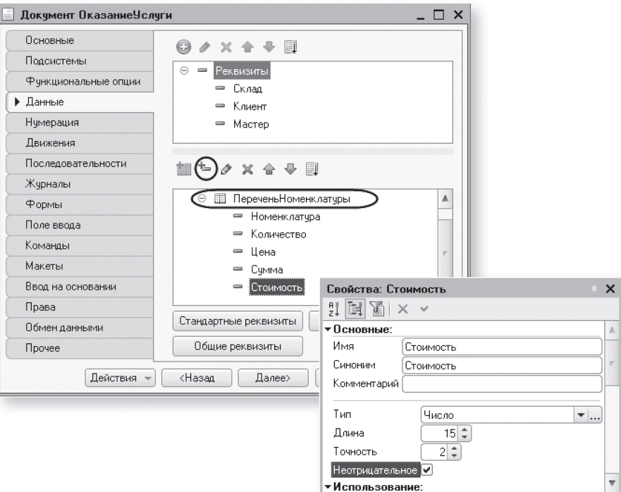
Рис. 10 - Изменение документа «ОказаниеУслуги»
Откройте форму ФормаДокумента документа ОказаниеУслуги и добавьте в табличную часть ПереченьНоменклатуры поле, отображающее новый реквизит Стоимость.
Для этого в правом верхнем окне редактора форм на закладке Реквизиты раскройте реквизит формы Объект (рис. 11).
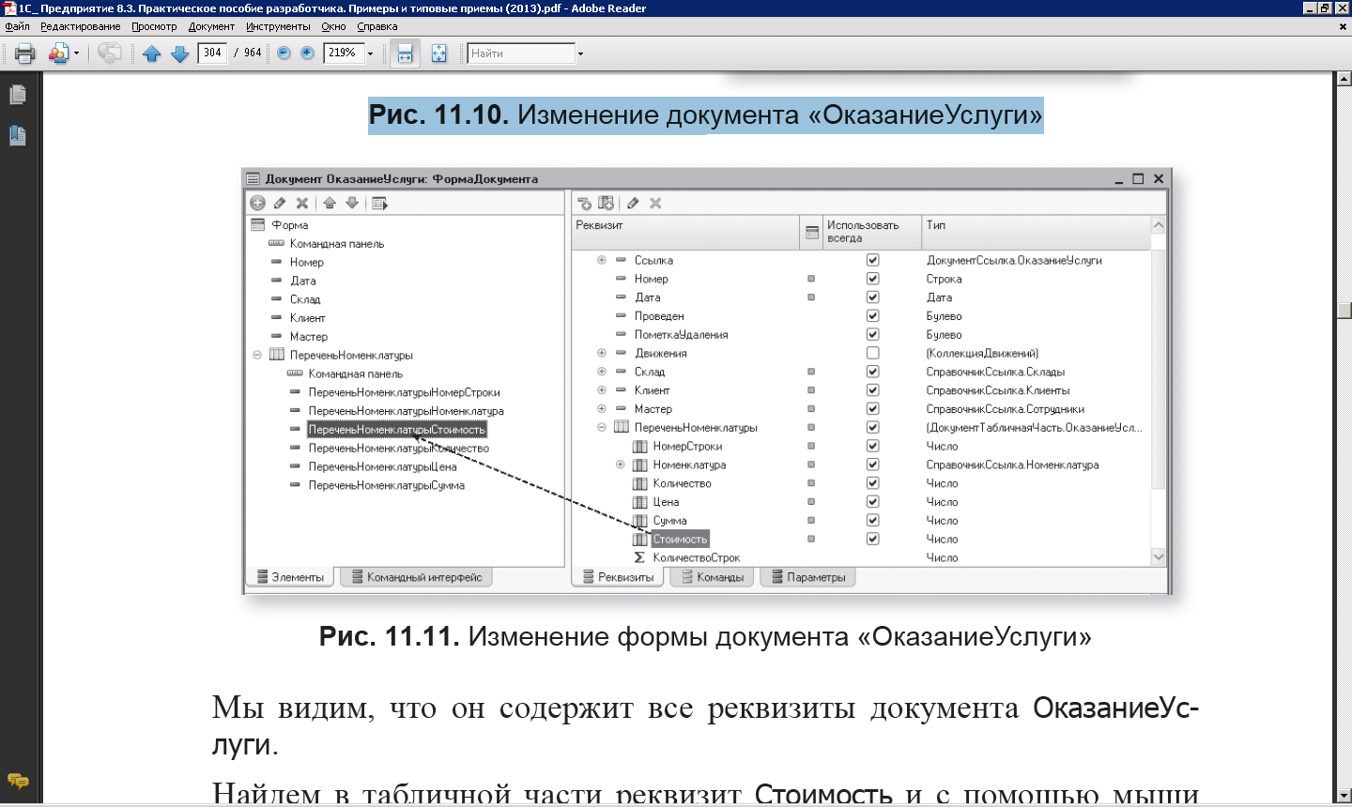
Рис. 11 – Форма документа «ОказаниеУслуги»
Найдите в табличной части реквизит Стоимость и с помощью мыши перетащим его в окно элементов формы, расположенное слева в верхней части редактора форм. Новый элемент расположим в структуре элементов формы после поля Номенклатура. Оставьте свойства элемента формы, предложенные по умолчанию. Новый реквизит сразу же отобразится в форме документа, расположенной в левом нижнем окне редактора форм (рис.12).
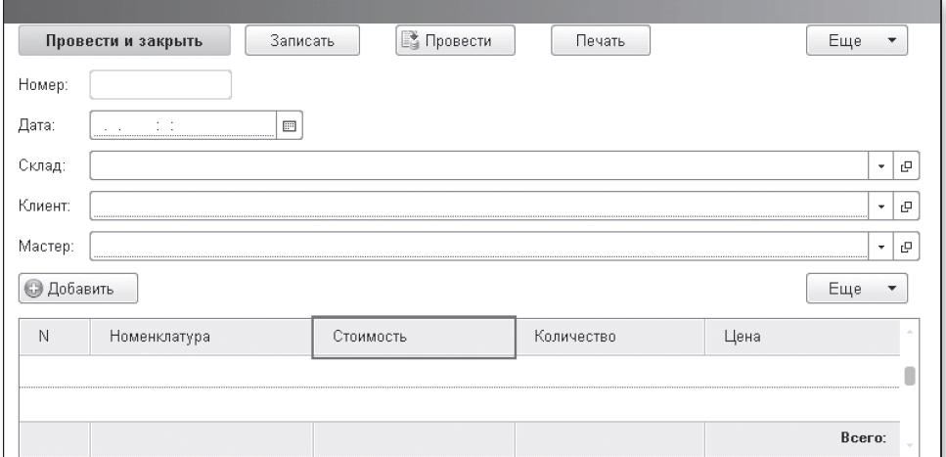
Рис. 12 - Изменение формы документа «ОказаниеУслуги»
Изменение процедуры проведения:
Создайте движения документа ОказаниеУслуги. В окне редактирования объекта конфигурации Документ ОказаниеУслуги перейдите на закладку Движения. В списке регистров отметьте, что документ будет создавать теперь движения и по регистру СтоимостьМатериалов. Чтобы не потерять изменения, которые вносили в процедуру обработки проведения этого документа на предыдущем занятии, на этот раз не будем использовать конструктор движений документа, а внесем необходимые дополнения прямо в обработчик события ОбработкаПроведения документа ОказаниеУслуги. Перейдите на закладку Прочее и откройте модуль объекта. Для этого нажмите кнопку Модуль объекта. Откройте процедуру обработчика события ОбработкаПроведения.
В самом конце цикла перед строкой КонецЕсли добавьте строки кода, создающие движения регистра СтоимостьМатериалов, производимые документом ОказаниеУслуги (листинг 3).
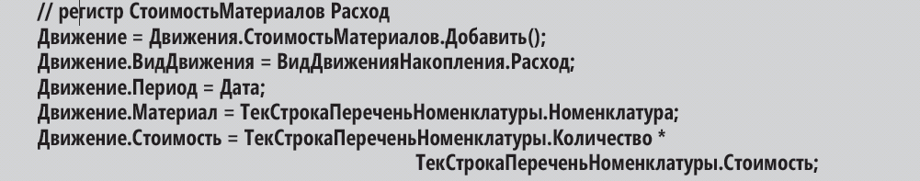
Листинг 3. Движения документа «ОказаниеУслуги» (фрагмент)
Перед началом цикла установите свойство Записывать набора записей движений по этому регистру в значение Истина. Удалите комментарии, внесенные конструктором. В результате процедура ОбработкаПроведения будет выглядеть следующим образом (листинг 4).
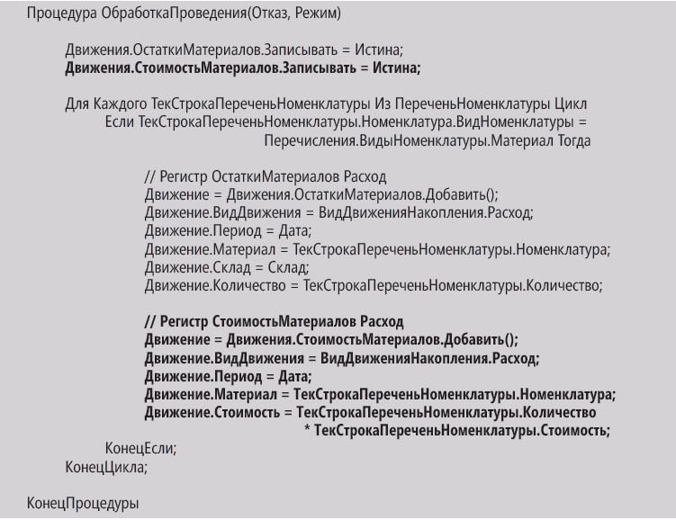
Листинг 4. Движения документа «ОказаниеУслуги»
Обратите внимание, что измерение регистра Стоимость вычисляется как произведение стоимости и количества, указанных в табличной части документа. В заключение отредактируйте командный интерфейс формы документа, чтобы в панели навигации формы иметь возможность переходить к списку записей регистра Стоимость Материалов, связанному с документом. Для этого откройте форму документа ОказаниеУслуги. В левом верхнем окне перейдите на закладку Командный интерфейс. В разделе Панель навигации раскройте группу Перейти и увидите команду для открытия регистра накопления Стоимость материалов. Установите свойство Видимость для этой команды.
Проведите еще раз (перепровести) документ оказания услуги. Это необходимо для того, чтобы этот документ создал новые записи в регистрах соответствии с алгоритмом проведения, который только что изменили.
Запустите «1С:Предприятие» в режиме отладки и откройте список документов, выполнив команду Оказание услуг в разделе Оказание услуг.
Откройте документ Оказание услуги № 1 и укажите в нем стоимость резинового шланга – 100 (рис. 13).
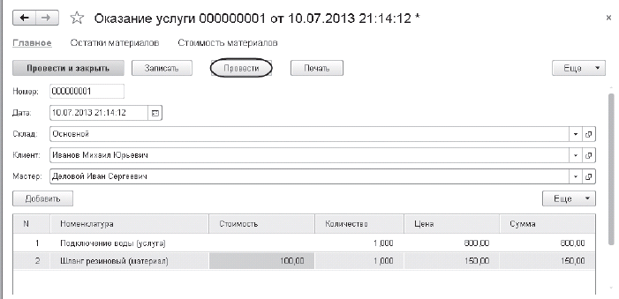
Рис. 13 - Документ «ОказаниеУслуги №1»
Проведите документ Оказание услуги № 1 и посмотрите на движения этого документа по регистру Стоимость материалов. Для этого нажмите кнопку Провести и выполните команду перехода к регистру Стоимость материалов (рис. 14).
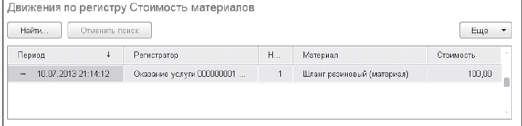
Рис. 14. Записи регистра «Стоимость материалов»
Теперь создайте и проведите еще два документа Оказание услуги. Для этого в форме списка документов нажмите кнопку Создать или в панели действий раздела Оказание услуг выполните команду Оказание услуги (рис. 15).
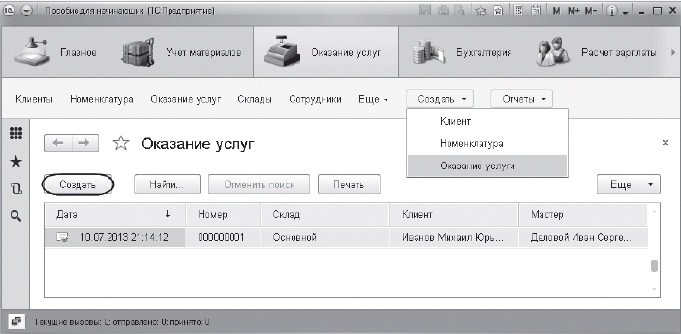
Рис. 15 – Создание новых документов
Эти документы понадобятся в дальнейшем, поэтому обратите внимание на то, что эти документы созданы другими датами (рис. 16, 17).
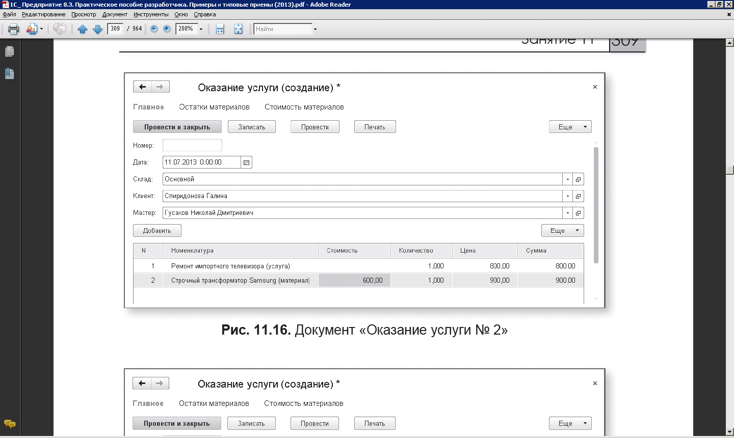
Рис. 16 - Документ «ОказаниеУслуги №2»
Движения документов Оказание услуги № 2 и № 3 по регистру
Стоимость материалов должны выглядеть соответственно следующим образом (рис. 17, 18).
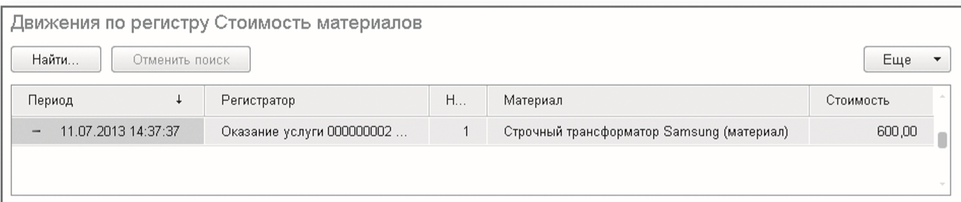
Рис. 17. Движения документа «Оказание услуги № 2»

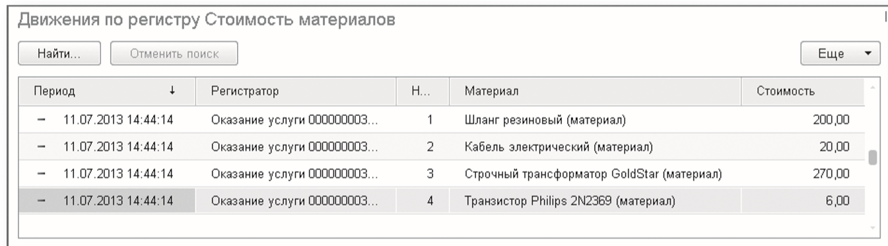
Рис. 18. Движения документа «Оказание услуги № 3»

Подготовьте отчет по лабораторной работе, в отчете необходимо дать ответы на контрольные вопросы

3. Контрольные вопросы

1. Для чего может понадобиться проведение документа по нескольким регистрам?
2. Как создать движения документа по нескольким регистрам в обработчике проведения документа?
3. Как создать движения документа без использования конструктора движений?
4. Как средствами встроенного языка сформировать и записать движения документа в регистр накопления?
5. Как добавить в форму документа новый реквизит?

4.Литература
- Сборник лабораторных работ для студентов учебных заведений, изучающих программирование в системе 1С:Предприятие 8 Чистов П.А., Мальгинова А.А. М.: ООО «1С-Паблишинг», 2021.
- Разработка интерфейса прикладных решений на платформе "1С:Предприятие 8" В.А. Ажеронок, А.В. Островерх, М.Г. Радченко, Е. Ю. Хрусталева М.: ООО «1С-Паблишинг», 2018.
- 101 совет начинающим разработчикам в системе 1С:ПредприятиеЕ. Ю. Хрусталева М.: ООО «1С-Паблишинг», 2019
- 1С:Предприятие 8.3. Практическое пособие разработчика. Примеры и типовые приемы Радченко М.Г., Хрусталева Е.Ю. М.: ООО «1С-Паблишинг», 2019.

Преподаватель Л.В. Басалыга

Рассмотрена на заседании цикловой комиссии
Программного обеспечения информационных
технологий № 10
Протокол № ___ от «___» ______ 2021
Председатель ЦК ________В.Ю. Михалевич

